単位操作-113 | 小規模工事の仕方  (オイルバーナーの清掃) | 作成
開始  終了  ①②③④⑤バルブが閉まっていることを確認する  (1)  バーナーを取り外す  (2)  バーナーを分解する  (3)  バーナー及びバーナーチップ（ミキシングコア含む）を清掃する  (4)  バーナーを組み立てる  (5)  バーナーを取り付ける  (6)  (7)  (8)  ②⑤を閉めて④微開でオイルバーナーを冷却する  ②③④⑤バルブを開け、スチームにて通気テストを行い、洩れのないことを確認する |  |  | ポイント
(1) バーナー内に残圧がないことを確認すること。
(2) 炉内圧を確認し調整が必要であれば行うこと。
(2) 保護具又は保護面を装着すること。
(2) 必要に応じ火傷防止用の手袋を使用する。
(2) バーナー取り外し時タイプによりシールエアー等でシールすること。
(5) 焼付きを起こすものには、ねじ部に焼付防止剤を塗布すること。
(5) タイプにより次のことに注意する。
ア．ミキシングコア（プレート）の向きを間違えないこと。
イ．チップの向きを間違えないこと。
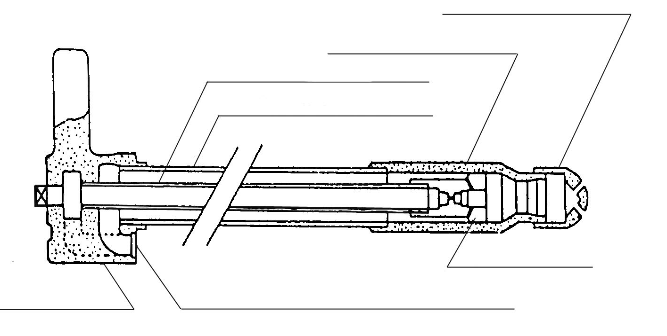
ＰＧ
ＰＧ
炉内
燃料油
蒸気
①
②
⑤
④
③
分離マニホールド
フューエルオイル＆スチームインレット
コーンチップ
アウターチップ
インナーチューブ
アウターチューブ
ミキシングコア

